м. Київ «26» листопада 2020 р.

ЗАПИТ ЦІНОВИХ ПРОПОЗИЦІЙ
(далі – „Запит”)

Товариство Червоного Хреста України (далі – «ТЧХУ») оголошує конкурс на місцеву закупівлю друкованої продукції.
Дана закупівля необхідна для інформування населенні різних регіонів України.
Термін виконання робіт: до 10.12.2020 року
Технічні вимоги до продукції*
№* | Назва | Кількість (шт.) | Додаткова інформація
1. | Листівка А4, «Як захистити себе від COVID-19» (візуалізація 1) | 5000 | Специфікація згідно  додатку 1  до цього запиту та приклади макетів та візуальні стандарти згідно  додатку 2
2. | Буклет А5, «Гігієна рук ТЧХУ» (візуалізація 2) | 5000
3. | Буклет А5, «ПСП для сімей» (візуалізація 3) | 5000
4. | Листівка А5, «ВІЛ» (візуалізація 4) | 5000
5. | Буклет з волонтерства (формат єврофлаєра) (візуалізація 5) | 5000
6. | Буклет з донорства (формат єврофлаєра) (візуалізація 6) | 5000
7. | Єврофлаєр, «Поради з першої допомоги» (візуалізація 7) | 5000
8. | Єврофлаєр, «Опіки, обмороження» (візуалізація 8) | 5000
9. | Наліпки з ПСП, формат А5 (візуалізація 9) | 1200
10. | Наліпки-ЛОГО (диам. 14см), формат А4 (візуалізація 10) | 1200
11. | Наліпки-ЛОГО (диам. 9 см), формат А4 (візуалізація 11) | 1200
12. | Наліпки «Charity Town», формат А5 (візуалізація 12) | 1200
13. | Буклет YABC (формат єврофлаєра) (візуалізація 13) | 5000
14. | Буклет YABC для постачальників (формат єврофлаєра) (візуалізація 14) | 5000
15. | Наліпки «Стікери ТЧХУ», формат А4 (візуалізація 15) | 3500
16. | Наліпки лого YABC та лого ТЧХУ (диам. 5 см), 150 ×150 мм. (візуалізація 16) | 3000
Додаткова інформація:
- упаковка друкованої продукції (листівки, буклети, єврофлаєра) – по 200 шт.
- упаковка друкованої продукції (наліпки) – по 100 шт.
*Товариство Червоного Хреста України залишає за собою право здійснювати закупівлі за окремими позиціями/лотами.

Термін виконання робіт чи надання послуг:
Протягом 10-ти календарних днів з моменту отримання передплати: до 10 грудня 2020 р.

Обов’язкові кваліфікаційні вимоги до учасника | Документи, які підтверджують відповідність кваліфікаційним вимогам
Суб’єкт підприємницької діяльності за законодавством України (юридична або фізична особа) Право на здійснення підприємницької діяльності згідно КВЕДам. | - Копії свідоцтва про державну реєстрацію (для зареєстрованих до 07.05.2011 року, якщо їм не було видано Виписку) або Виписку з Єдиного державного реєстру юридичних осіб та фізичних осіб-підприємців, Витяг з Єдиного державного реєстру юридичних осіб та фізичних осіб-підприємців, в якому зазначаються основні види діяльності.  - Копії свідоцтва про реєстрацію платника податку на додану вартість або Витягу з реєстру платників єдиного податку (для зареєстрованих з 01.01.2014 року), або довідки з податкового органу про обрання системи оподаткування
Безготівковий розрахунок  Робота по 50% передоплаті  Виготовлена продукція доставляється постачальником за власний рахунок за допомогою послуг «Нової пошти» згідно Додатку 3. | Цінова пропозиція з зазначенням банківських реквізитів постачальника, умов оплати та умов доставки
Юридична особа, яка є учасником, не внесена до Єдиного державного реєстру осіб, які вчинили корупційні або пов’язані з корупцією правопорушення | Лист-гарантія на бланку учасника (за наявності)
Юридична особа протягом останніх трьох років не притягувалася до відповідальності за порушення, передбачене пунктом 4 частини другої статті 6, пунктом 1 статті 50 Закону України «Про захист економічної конкуренції», у вигляді вчинення антиконкурентних узгоджених дій, які стосуються спотворення результатів торгів (тендерів)
Службова (посадова) особа учасника, яка підписала тендерну пропозицію, не було засуджено за злочин, вчинений з корисливих мотивів, судимість з якої не знято або не погашено у встановленому законом порядку
Юридична особа, яка є учасником, не має заборгованості із сплати податків і зборів (обов’язкових платежів)

Інша інформація:
- Валютою тендерної пропозиції є гривня. Розрахунки здійснюватимуться у національній валюті України на розрахунковий рахунок постачальника.
- Оплата здійснюється за системою 50% передплати після отримання рахунку та затвердження макетів, та 50% постоплаті по факту отримання продукції та підписання відповідних накладних протягом 3-х банківських днів.
- Виготовлена продукція доставляється постачальником за власний рахунок за допомогою послуг «Нової пошти» згідно Додатку 3.
- Покупець має право змінювати обсяг закупівлі Товару залежно від реального фінансування видатків та/або виробничої потреби Покупця.
Склад цінової пропозиції:
- Цінова пропозиція у формі Додатку 1 до запиту на фірмовому бланку;
- Документи, які підтверджують відповідність технічним та кваліфікаційним вимогам;
- Також, просимо додати до Вашої цінової пропозиції будь-які інші документи, що, на Вашу думку, можуть бути корисними для оцінки пропозиції (наприклад, рекомендаційні листи, тощо).

Запитання щодо цінової пропозиції надсилайте на адресу: zakaz@redcross.org.ua до 30.11.2020.
Підписанням та поданням своєї цінової пропозиції учасник погоджується з наступним:
- участь у закупівлі послуг пов'язаних осіб або ж змова учасників місцевої закупівлі послуг забороняється. У разі виявлення таких фактів, результати закупівлі буде відмінено або договір з відповідним постачальником буде достроково розірвано в односторонньому порядку з поверненням всього отриманого таким постачальником за договором та відшкодуванням збитків завданих Організації.
- пропозиція може бути відхилена, та/або договір може бути розірваний, якщо є будь-які докази, що підписання договору або виконання договору включають в себе хабарництво або будь-які інші незаконні дії.
- учасник самостійно одержує всі необхідні документи, пов’язані з поданням його тендерної пропозиції, та несе всі витрати на їх отримання.

Цінові пропозиції приймаються : на електронну пошту zakaz@redcross.org.ua
До 13:00 01.12.2020 року.

Методика обрання переможця конкурсу (процедури місцевої закупівлі). Спочатку серед поданих цінових пропозицій Тендерним комітетом відбираються пропозиції, які відповідають технічним, кваліфікаційним та іншим вимогам до предмета закупівлі та постачальника, які містяться у цьому Запиті. З відібраних цінових пропозицій Комітетом обирається пропозиція з найнижчою ціною та постачальник/виконавець, який подав таку цінову пропозицію, оголошується переможцем процедури місцевої закупівлі.
Визначення переможця даної процедури закупівлі відбудеться, протягом 3 робочих днів з дати розгляду цінових пропозицій. Результати процедури закупівлі буде повідомлено всім учасникам не пізніше 3 (трьох) робочих днів з дати прийняття рішення про визначення переможця шляхом надсилання відповідних повідомлень всім учасникам місцевої закупівлі електронною поштою.
Укладання договору: Замовник укладає договір про закупівлю з учасником, який визнаний переможцем, протягом строку дії його пропозиції, не пізніше ніж через 20 днів з дня прийняття рішення про намір укласти договір про закупівлю відповідно до вимог тендерної документації та пропозиції учасника-переможця. Умови договору про закупівлю не повинні відрізнятися від змісту цінової пропозиції переможця процедури закупівлі. Істотні умови договору про закупівлю не можуть змінюватися після його підписання до виконання зобов’язань сторонами в повному обсязі. Зміни до договору про закупівлю оформлюються в такій самій формі, що й договір про закупівлю, а саме у письмовій формі шляхом укладення додаткової угоди до договору. У разі відмови переможця від підписання договору про закупівлю відповідно до вимог тендерної документації, замовник відхиляє цінову пропозицію такого учасника та визначає переможця серед тих учасників, строк дії цінової пропозиції яких ще не минув.

Голова тендерного комітету І.С. Кириленко
Додаток 1

Назва підприємства:
Адреса, телефон:
Реквізити:
Список друкованої продукції
із зазначенням основних параметрів
№ | Назва | Кількість (шт.) | Додаткова інформація | Ціна за одиницю  (з врахуванням відповідного  до системи оподаткування податку)  грн. | Всього  грн.
 | Листівка А4, «Як захистити себе від COVID-19» (візуалізація 1) | 5000 | Формат А2  Друк – повнокольоровий, 4+0  Папір крейдований, щільність – 150 г/м2.
 | Буклет А5, «Гігієна рук ТЧХУ» (візуалізація 2) | 5000 | Формат готового виробу А5 (в розвороті А4, один згин)  Друк – повнокольоровий, 4+4  Папір крейдований, щільність – 150 г/м2.
 | Буклет А5, «ПСП для сімей» (візуалізація 3) | 5000 | Формат готового виробу А5 (в розвороті А4, один згин)  Друк – повнокольоровий, 4+4  Папір крейдований, щільність – 150 г/м2.
 | Листівка А5, «ВІЛ» (візуалізація 4) | 5000 | Формат А5  Друк – повнокольоровий, 4+4  Папір крейдований, щільність – 150 г/м2.
 | Буклет з волонтерства (формат єврофлаєра) (візуалізація 5) | 5000 | Формат готового виробу «єврофлаєр» (в розвороті А4, два згини)  Друк – повнокольоровий, 4+4  Папір крейдований, щільність – 150 г/м2.
 | Буклет з донорства (формат єврофлаєра) (візуалізація 6) | 5000 | Формат готового виробу «єврофлаєр» (в розвороті А4, два згини)  Друк – повнокольоровий, 4+4  Папір крейдований, щільність – 150 г/м2.
 | Єврофлаєр, «Поради з першої допомоги» (візуалізація 7) | 5000 | Формат - «єврофлаєр»  Друк – повнокольоровий, 4+4  Папір крейдований, щільність – 150 г/м2.
 | Єврофлаєр, «Опіки, обмороження» (візуалізація 8) | 5000 | Формат - «єврофлаєр»  Друк – повнокольоровий, 4+4  Папір крейдований, щільність – 150 г/м2.
 | Наліпки з ПСП, формат А5 (візуалізація 9) | 1200 | Формат А5  Друк – повнокольоровий, 4+0  Контурна різка  Покриття - глянцеві
 | Наліпки-ЛОГО (диам. 14см), формат А4 (візуалізація 10) | 1200 | Формат А4  Друк – повнокольоровий, 4+0  Контурна різка  Покриття - глянцеві
 | Наліпки-ЛОГО (диам. 9 см), формат А4 (візуалізація 11) | 1200 | Формат А4  Друк – повнокольоровий, 4+0  Контурна різка  Покриття - глянцеві
 | Наліпки «Charity Town», формат А5 (візуалізація 12) | 1200 | Формат А5  Друк – повнокольоровий, 4+0  Контурна різка  Покриття - глянцеві
 | Буклет YABC  (формат єврофлаєра)  (візуалізація 13) | 5000 | Формат готового виробу «єврофлаєр» (в розвороті А4, два згини)  Друк – повнокольоровий, 4+4  Папір крейдований, щільність – 150 г/м2.
 | Буклет YABC для постачальників  (формат єврофлаєра)  (візуалізація 14) | 5000 | Формат готового виробу «єврофлаєр» (в розвороті А4, два згини)  Друк – повнокольоровий, 4+4  Папір крейдований, щільність – 150 г/м2.
 | Наліпки «Стікери ТЧХУ», формат А4  (візуалізація 15) | 3500 | Формат А4  Друк – повнокольоровий, 4+0  Контурна різка  Покриття - глянцеві
 | Наліпки лого YABC та лого ТЧХУ (диам. 5 см), 150 ×150 мм. | 3000 | Формат 150 ×150 мм.  Друк – повнокольоровий, 4+0  Контурна різка  Покриття - глянцеві

Умови оплати: ________________________

Термін поставки:____________________________________________________

Умови поставки:_____________________________________________________

Додаткова інформація:________________________________________________

Підпис відповідальної особи/штамп (за наявності) Дата
Приклади макетів
Візуалізація 1
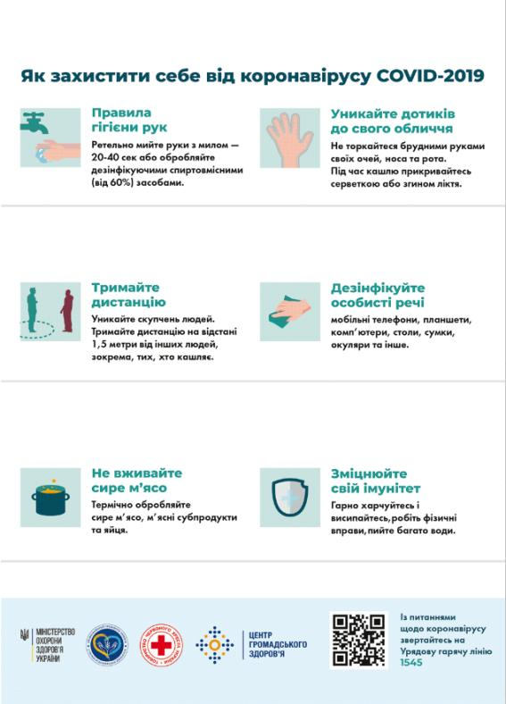
Візуалізація 2
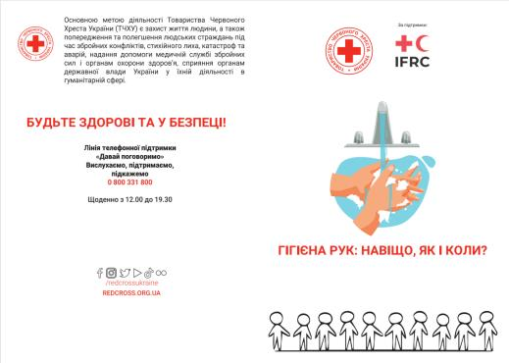

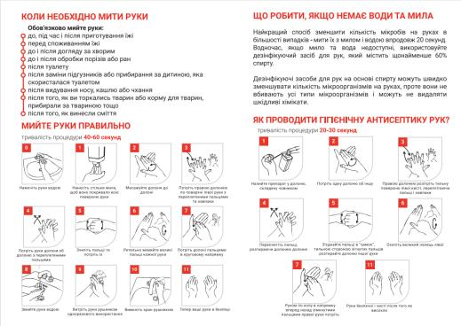
Візуалізація 3

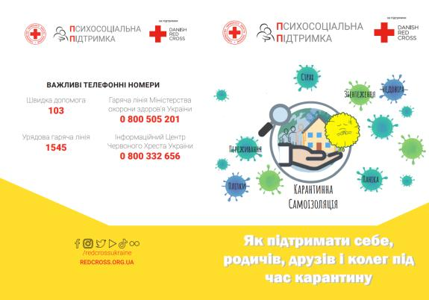

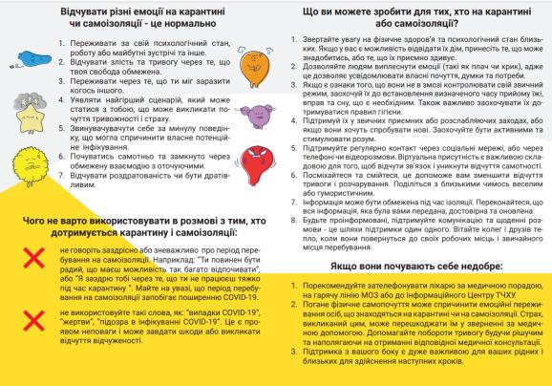
Візуалізація 4
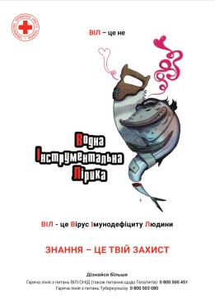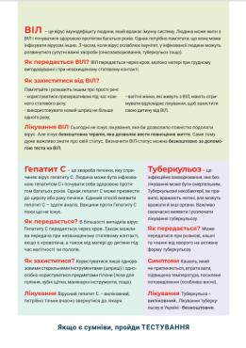

Візуалізація 5
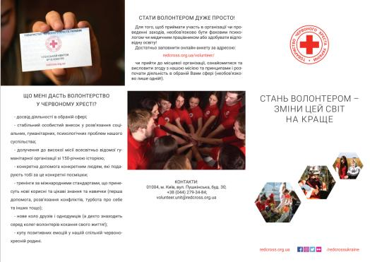

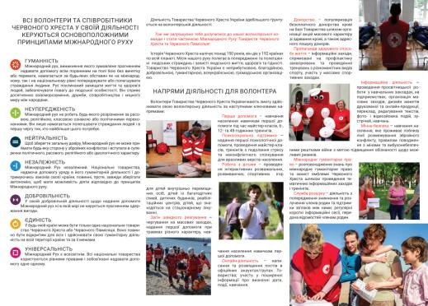
Візуалізація 6
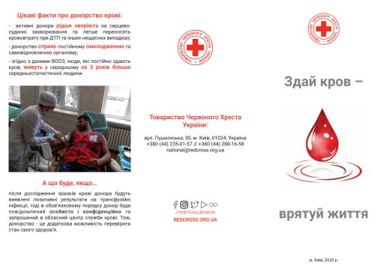
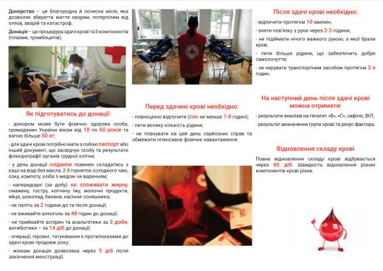

Візуалізація 7
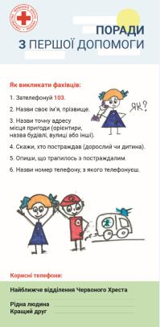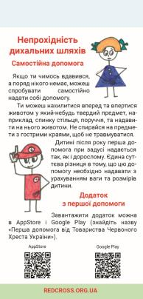
Візуалізація 8
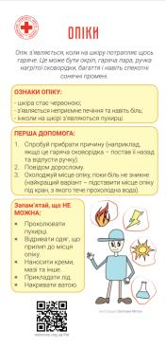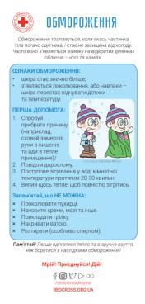
Візуалізація 9
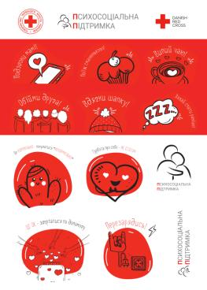

Візуалізація 10
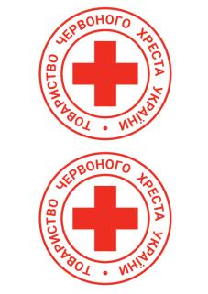
Візуалізація 11

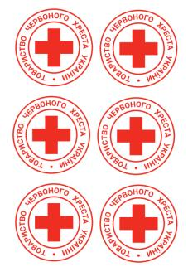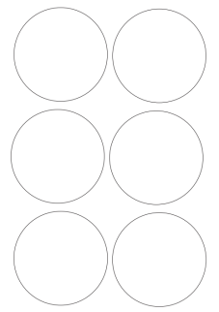

Візуалізація 12

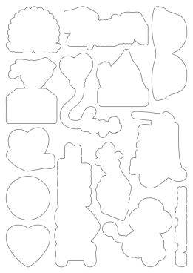

Візуалізація 13

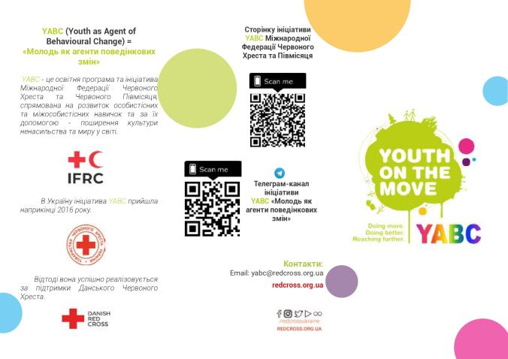

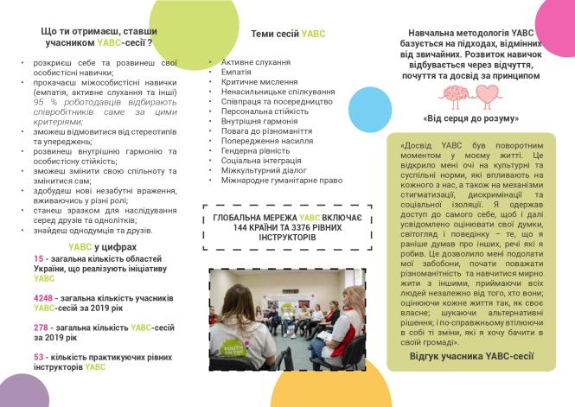

Візуалізація 14

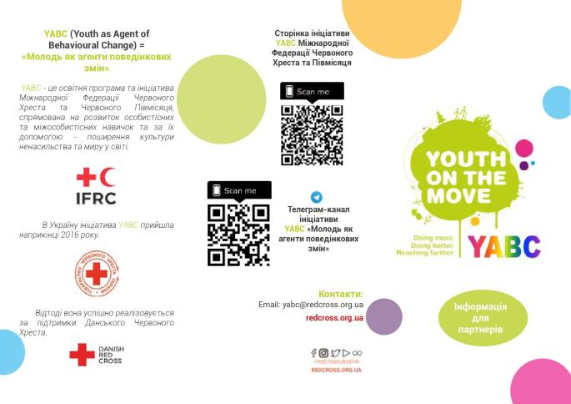

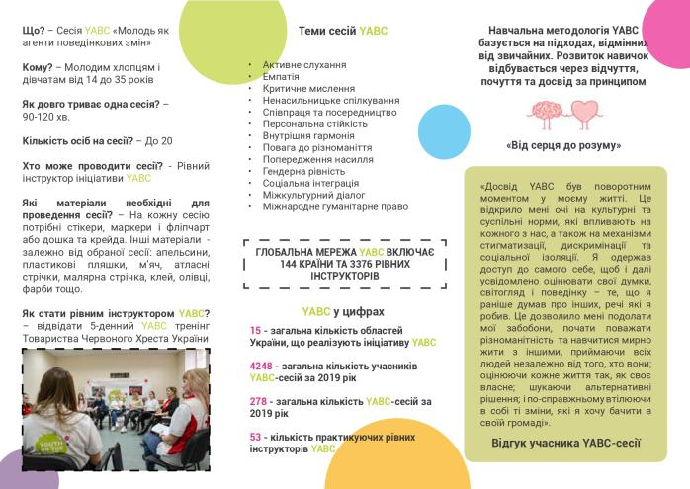

Візуалізація 15
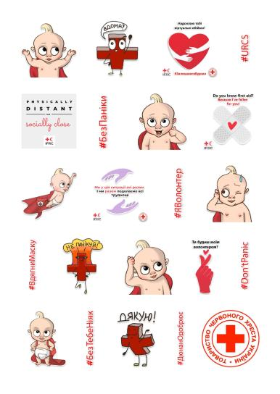

Візуалізація 16
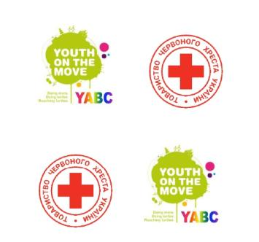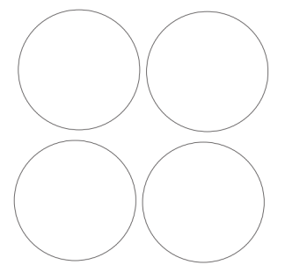

Візуальні стандарти

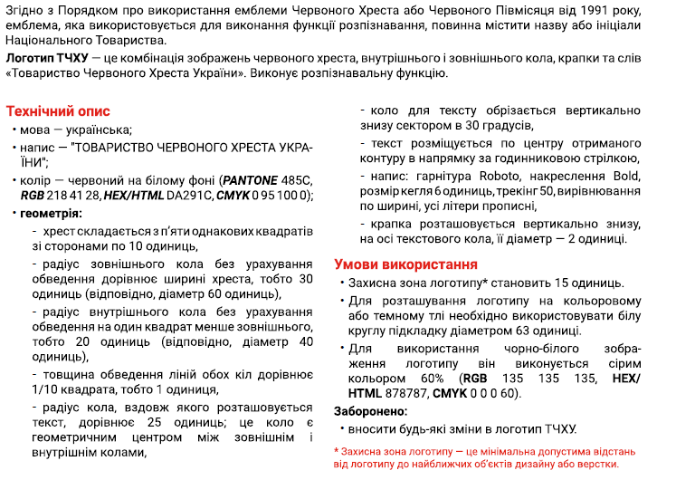
Логотип ТЧХУ

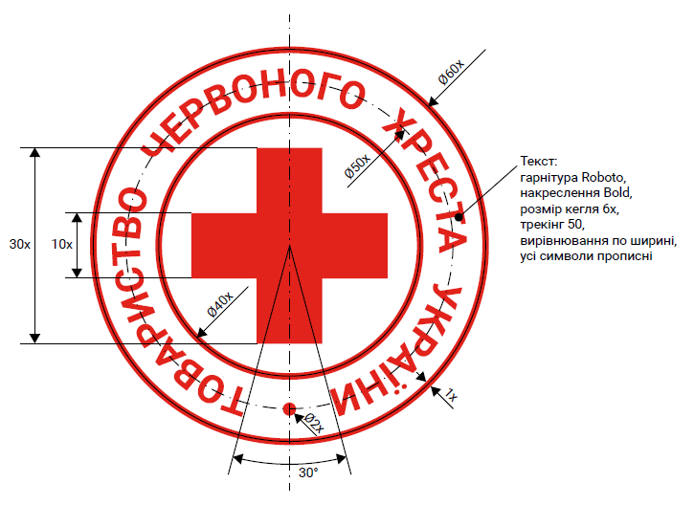
Схема пропорцій логотипу
Додаток 3

№ | Назва/Місто доставки | Вінницька МО ТЧХУ | Криворізька МО ТЧХУ | Шевченківська РО ТЧХУ | Южноукраїнська МО ТЧХУ | Корабельна РО ТЧХУ | Каланчацька РО | Генічеська РО | Білозерська РО | Красноградська РО | Куп'янська МО | Подільська РО | Бердянська МО | НК ТЧХУ | Загалом
 |  | м. Вінниця, шт | м. Кривий Ріг, шт | м. Львів , шт | м.Южноукраїнськ, шт | м. Херсон, шт | м. Каланчак, шт | м. Генічеськ, шт | м. Білозерка, шт | м. Красноград, шт | м. Куп'янськ, шт | м. Київ, шт | м. Бердянськ, шт | м. Київ, вул. Пушкінська, 30 (склад), шт
1. | Листівка А4, «Як захистити себе від COVID-19» (візуалізація 1) | 400 | 400 | 400 | 400 | 400 | 400 | 400 | 400 | 400 | 400 | 400 | 400 | 200 | 5000
2. | Буклет А5, «Гігієна рук ТЧХУ» (візуалізація 2) | 400 | 400 | 400 | 400 | 400 | 400 | 400 | 400 | 400 | 400 | 400 | 400 | 200 | 5000
3. | Буклет А5, «ПСП для сімей» (візуалізація 3) | 400 | 400 | 400 | 400 | 400 | 400 | 400 | 400 | 400 | 400 | 400 | 400 | 200 | 5000
4. | Листівка А5, «ВІЛ» (візуалізація 4) | 400 | 400 | 400 | 400 | 400 | 400 | 400 | 400 | 400 | 400 | 400 | 400 | 200 | 5000
5. | Буклет з волонтерства (формат єврофлаєра) (візуалізація 5) | 400 | 400 | 400 | 400 | 400 | 400 | 400 | 400 | 400 | 400 | 400 | 400 | 200 | 5000
6. | Буклет з донорства (формат єврофлаєра) (візуалізація 6) | 400 | 400 | 400 | 400 | 400 | 400 | 400 | 400 | 400 | 400 | 400 | 400 | 200 | 5000
7. | Єврофлаєр, «Поради з першої допомоги» (візуалізація 7) | 400 | 400 | 400 | 400 | 400 | 400 | 400 | 400 | 400 | 400 | 400 | 400 | 200 | 5000
8. | Єврофлаєр, «Опіки, обмороження» (візуалізація 8) | 400 | 400 | 400 | 400 | 400 | 400 | 400 | 400 | 400 | 400 | 400 | 400 | 200 | 5000
9. | Наліпки з ПСП, формат А5 (візуалізація 9) | 100 | 100 | 100 | 100 | 100 | 100 | 100 | 100 | 100 | 100 | 100 | 100 | - | 1200
10. | Наліпки-ЛОГО (диам. 14см), формат А4 (візуалізація 10) | 100 | 100 | 100 | 100 | 100 | 100 | 100 | 100 | 100 | 100 | 100 | 100 | - | 1200
11. | Наліпки-ЛОГО (диам. 9 см), формат А4 (візуалізація 11) | 100 | 100 | 100 | 100 | 100 | 100 | 100 | 100 | 100 | 100 | 100 | 100 | - | 1200
12. | Наліпки «Charity Town», формат А5 (візуалізація 12) | - | - | - | - | - | - | - | - | - | - | 1200 | - | - | 1200
13. | Буклет YABC (формат єврофлаєра) (візуалізація 13) | - | - | - | - | - | - | - | - | - | - | - | - | 5000 | 5000
14. | Буклет YABC для постачальників (формат єврофлаєра) (візуалізація 14) | - | - | - | - | - | - | - | - | - | - | - | - | 5000 | 5000
15. | Наліпки «Стікери ТЧХУ», формат А4 (візуалізація 15) | - | - | - | - | - | - | - | - | - | - | - | - | 3500 | 3500
16. | Наліпки лого YABC та лого ТЧХУ (диам. 5 см), 150 ×150 мм. (візуалізація 16) | - | - | - | - | - | - | - | - | - | - | - | - | 3000 | 3000

